**ГОДИШЕН ТЕСТ ПО МАКЕДОНСКИ ЈАЗИК ЗА I ОДД.**

1.Со сина боичка заокружи го тажниот лик а со црвена боичка исплашениот лик.

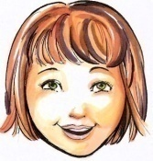 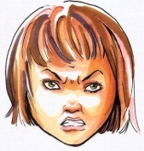 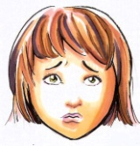 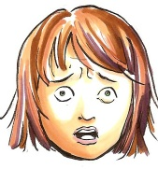 **3/\_\_\_**

2.Поврзи ги речениците:

1.Сонцето зајде!

2.Сонцето силно свети.

3.Сонцето се скри зад облаците.

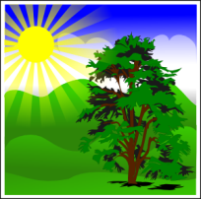

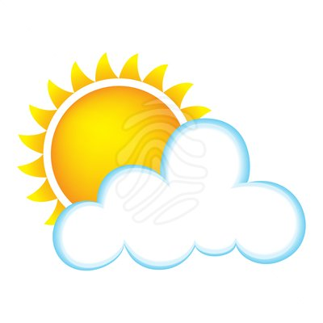



3. Децата играат во училишниот двор.Поврзи ја реченицата со сликата! **3/\_\_**

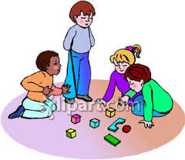   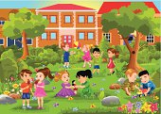 **3/\_\_**

4.Каде се наоѓа гласот Ш во зборовите:

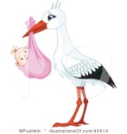 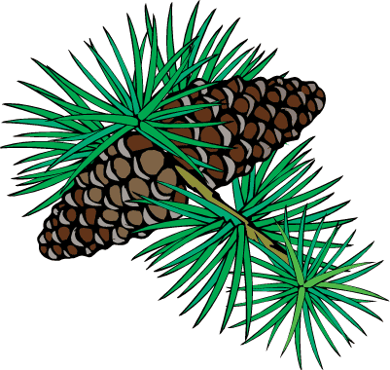 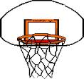

**4/\_**

5. Кој предмет се опишува со зборовите: светло, топло, тркалезно, жолто? Заокружи!

 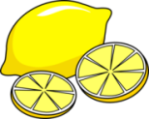 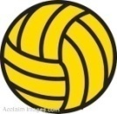  **3/\_\_**

7.Колку зборови има во реченицата?

1) Сонцето силно свети. 2)Маре и Ана пишуваат.

3) Птицата лета. **4/\_\_**

6.Поврзи ги зборовите со спротивно значење:





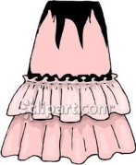

C:\Documents and Settings\EEE_PC\Desktop\2977881-different-types-of-buildings-icons-set-on-white-background.jpg











C:\Documents and Settings\EEE_PC\Desktop\Copy of 2977881-different-types-of-buildings-icons-set-on-white-background.jpg

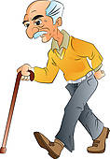



**3/\_\_**

8.Поврзи ја буквата со зборот:

  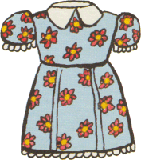 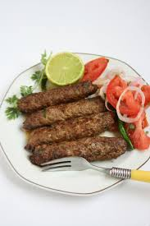  

**8/\_\_**

**Ч**

**Р**

**Ќ**

**З**

**Ѕ**

**Ф**

9.Допиши ја испуштената буква:

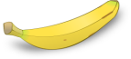   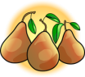

**Б \_ НА \_ А \_ А Б А \_ У \_ Б А \_ К Р \_ \_ И 4/\_\_**

10. Состави збор од следните букви:

**4/\_\_**

\_\_\_\_\_\_\_\_\_\_\_\_\_\_\_\_\_\_\_\_\_ \_\_\_\_\_\_\_\_\_\_\_\_\_\_\_\_\_\_ \_\_\_\_\_\_\_\_\_\_\_\_\_\_\_\_\_\_\_\_

0 – 9 недоволно

10 – 16 доволно

17 – 23 добро

24 – 30 мн. добро

31 – 38 одлично

Дата\_\_\_\_\_\_\_\_\_\_\_\_\_\_\_\_\_\_\_\_\_\_\_\_

Име на ученикот \_\_\_\_\_\_\_\_\_\_\_\_\_\_\_\_\_\_\_\_\_\_\_\_\_\_\_\_\_\_\_\_\_\_\_\_\_\_\_

Наставник\_\_\_\_\_\_\_\_\_\_\_\_\_\_\_\_\_\_\_\_\_\_\_\_\_\_\_\_\_\_\_\_\_-